Задания на карантин для 7 класса:

Алгебра:
1). №145, 146, 148 (картинка)
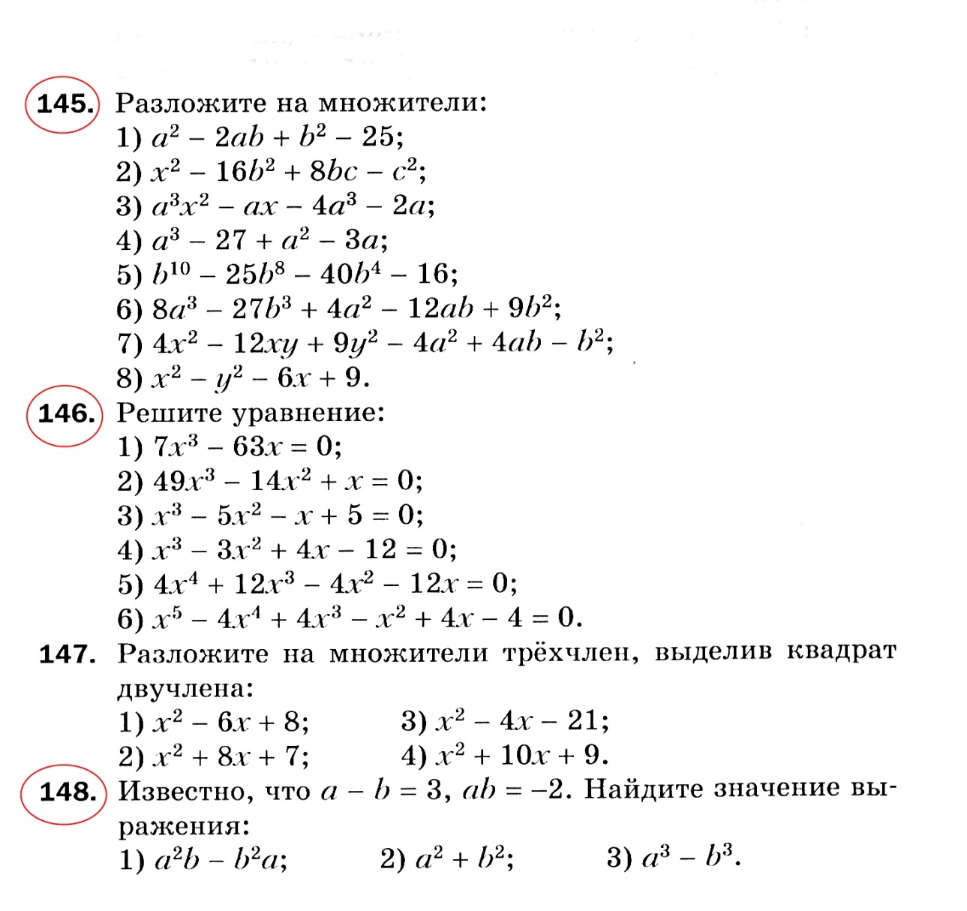
2). Проверь себя (с. 129 учебник - с решением на отдельных листах)
3). в тетради - конспект с. 135-138, ответы на вопросы письменно
4). №№ 757, 758, 759,763,768,773 - из учебника (на отдельных листах)

Геометрия:
1). Картинка № 98, 99,103 выполнить на отдельных листах
2). Учебник с. 102-107 конспект, ответы на вопросы письменно в тетради
3). Картинка № 106,107,108,109,110 - на отдельных листах
